115年度臺北市跨國銜轉生小小外交官Ⅳ暑期體驗學習營
「AI啟動 x 智慧領航」活動簡章
一、本活動依據「臺北市推動新住民子女教育適性揚才計畫」辦理。二、目的：
(一)協助跨國銜轉學生順利融入國內教育環境，提升語言能力與學習成效，幫助學生熟悉華語學習環境。
(二)延續歷年「小小外交官」系列主題，提供學生多元且豐富的人工智慧與跨文化學習體驗。 (三)透過主題式學習，引導學生從「小小外交官」的角色出發，結合AI輔助學習工具與科技探索，強化語文、科技素養及社會溝通等能力，進一步培養培養國際視野與未來競爭力。
(四) 透過數位化學習，鼓勵學生運用AI工具主動參與學習並勇於表達，逐步培養自主學習能力、數位素養與跨國適應力。
三、主辦單位：臺北市政府教育局
四、承辦單位：臺北市中山區濱江國民小學五、協辦單位：臺北市中正區忠孝國民小學六、上課日期及地點：
第一梯 | 日期:115年7月01日(三)至7月06日(一)，共4天。 | 地點：中山區濱江國民小學
第二梯 | 日期:115年7月07日(二)至7月10日(五)，共4天。 | 地點：中正區忠孝國民小學

七、活動費用:本活動由臺北市政府教育局全額補助，惟學生之往返交通費（含校外參訪）及其他個人支出，須自行負擔。
八、參加對象及人數：
(一)就讀本市國小五年級(含)以上至國中之在學跨國銜轉學生。需具備以下條件：
- 曾於國外非臺灣國教體制接受一定期限教育，或曾數次銜轉於臺灣國教及其他教育體制之學生。
- 須具備日常的國語聽說能力。
- 報名學生應配合事項：
(1)遵守課程活動安排、督導、校外教學、成果發表、拍攝照片及影片及採訪等事項。 (2)活動期間不得任意請假、遲到或早退。
(二)報名後需進行資格審查，資格未符者不予錄取。 (三)每梯次錄取名額為15人。
九、報名時間及方式
(一)報名時間：即日起至4月22日(星期三)止。

(二)報名方式：請學校輔導室或相關處室務必轉知校內跨國銜轉生本活動資訊，鼓勵學生踴躍報名參加，並主動協助符合資格之學生完成報名程序。
本活動採線上報名，於報名期限內，依下列步驟操作:
- 搜尋「臺北市新住民子女教育資訊網」(網址: https://www.newres.tp.edu.tw)→點選「臺北市跨國銜轉生暑期體驗學習營」圖示。
- 點選「報名登入」
- 請選擇登入方式:
  - 臺北市公私立學校學生請使用單一身分驗證登入(請以學生個人帳號登入，請勿使用親子綁定帳號或家長帳號登入，因資安相關規範，如有帳號密碼問題，請洽就讀學校教務處協助。
  - 非臺北市公私立學校學生(如外僑或台商學校學生)，請輸入帳號密碼登入。(第一次
登入時請先進行註冊)。
- 登入成功後，請點選「暑期體驗學習營」圖示即可進行報名資料填寫。
(三)錄取名單暫定4月30日(星期四)公告於【臺北市政府教育局新住民子女教育資訊網】；行前通知由學校協助聯繫與轉發。
(四)活動聯絡人：臺北市中山區濱江國小黃晨華老師，電話(02)85021571分機1607。
十、預期效益：
(一)提供跨國銜轉學生華語文學習環境，展現其多元文化背景與優勢能力。
(二)建立學生自信心，激發學習動機，增進對各學科領域的興趣，並引導其體驗與探索。十一、其他事項：本簡章內容倘有未盡事宜，主辦單位得隨時修正之。
◎備註：如因疫情或其他不可抗力因素需取消或延期活動，相關訊息將公告於【臺北市政府教育局新住民子女教育資訊網】。並另行通知錄取學生。

附錄、交通方式
壹、臺北市濱江國小地圖：
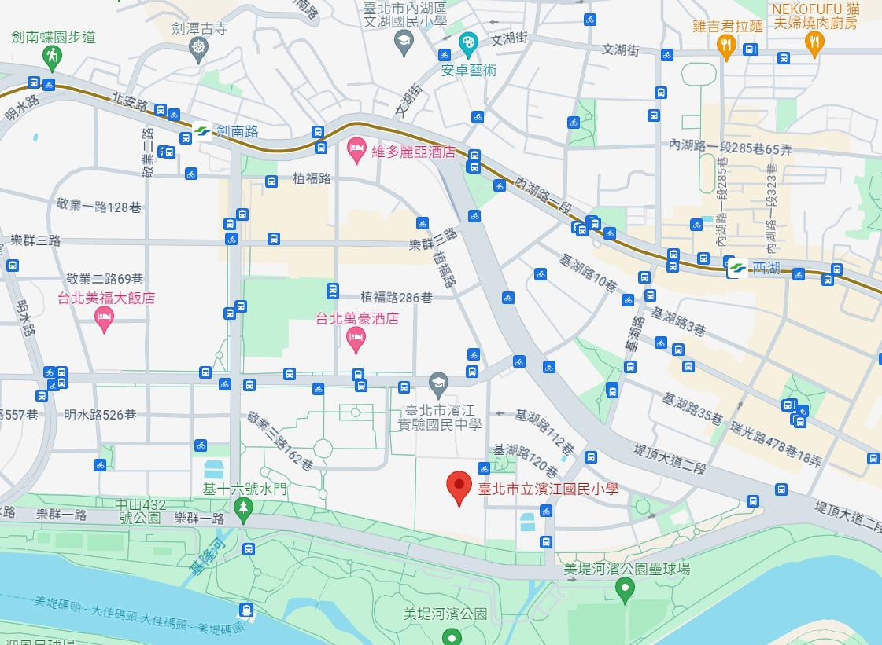
學校地址:臺北市中山區樂群二路266巷99號。一、公車

二、捷運
：紅3、紅3區、677、645、268、藍26、棕20、綠16，步行約5分鐘。
：208、208(直)、268、33、72、72(直)，步行約10分鐘。
濱江國中
大直美堤花園二
堤頂大道口

：21，步行約7分鐘。

：沿基湖路經過堤頂大道後，第3個巷口右轉後直走。
西湖站
劍南路站：沿植福路直走到底，步行約15~20分鐘。
劍潭站：轉公車(紅3)，在濱江國中站下車步行到植福路口後右轉，步行約5分鐘。貳、臺北市忠孝國小地圖：
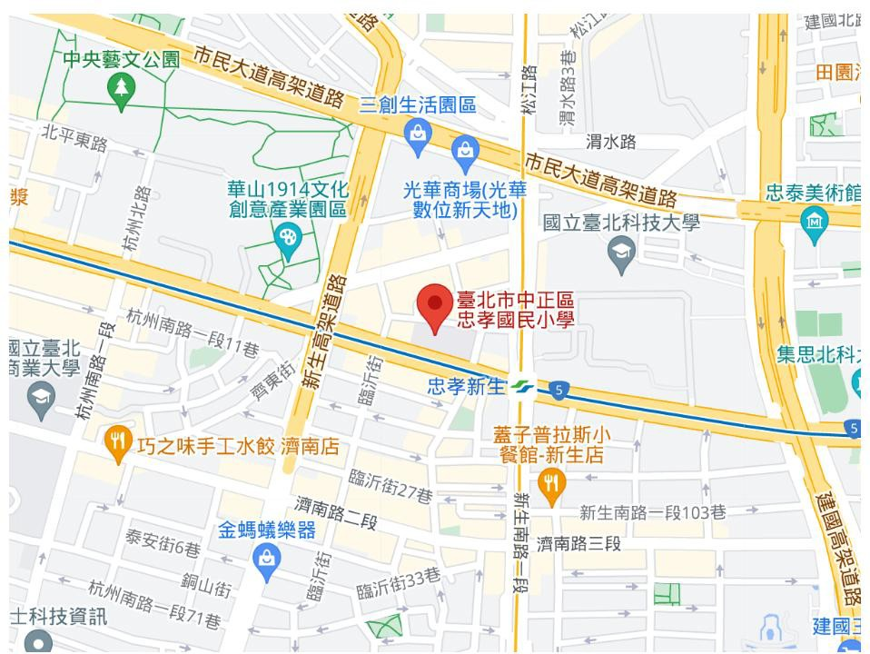

學校地址: 臺北市中正區忠孝東路二段101號。一、各線公車
： 212、212直達車、232、262、299及605。
忠孝國小站
忠孝新生路口站 ：72、109、115、214、222、226、280、290、505、642、665、668、
672及松江新生幹線。二、捷運
忠孝新生站：1號出口-忠孝國小。

附表一、課程表
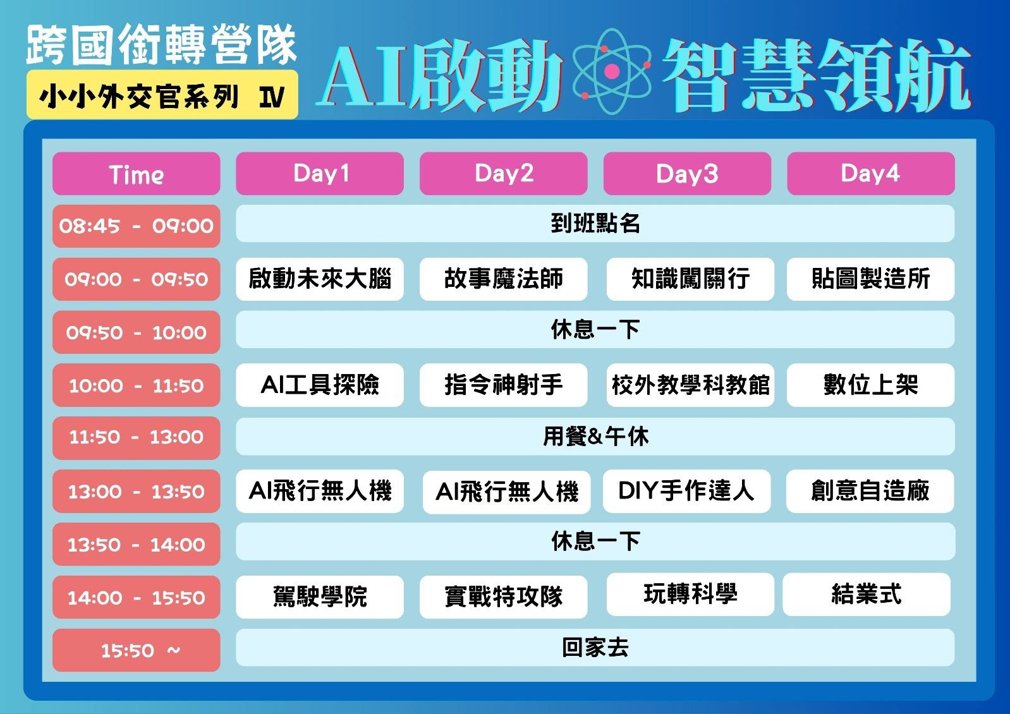
第一梯: 115年7月01日(三)至7月06日(一)，共4天。地點：臺北市中山區濱江國民小學。第二梯: 115年7月07日(二)至7月10日(五)，共4天。地點：臺北市中正區忠孝國民小學。

